06/05/2020 Тема заняття: «Паперова аплікація» (1ак. год)

Мета заняття: ознайомити дітей з технологією виготовлення паперової аплікації.
Навчити:
1. Складати декоративний візерунок з різних геометричних форм і рослинних (листок, квітка) деталей, розташовуючи їх у певному ритмі на картонній або тканинній основі різної форми.
2. Складати зображення предмета з окремих частин; зображати сюжет.
3. Опановувати різною технікою отримання деталей для аплікації з різних матеріалів.
4. Формувати почуття форми, пропорцій, композиції.
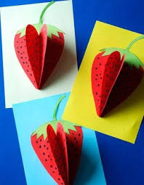
Вже скоро настане найулюбленіша пора дітвори - літо. Це і купання в теплому ласкавому море, ігри на золотистому пісочку, запуск паперових літачків і повітряних зміїв. Але найголовніше - велика кількість корисних і смачних фруктів і ягід. Так що об'ємні фрукти з паперу - сама літня тема для аплікацій.
Як зробити об'ємні фрукти з паперу? Наш майстер-клас вам допоможе. Сьогодні ми зробимо з вами об'ємну аплікацію: полуницю, вишню і виноград. Схеми і шаблони для об'ємної аплікації з кольорового паперу побачите нижче.
Для цих виробів з паперу вам обов'язково знадобляться:
- кольоровий папір червоного, зеленого, фіолетового і жовтого кольорів (двостороння);
- щільний картон, який стане основою аплікації;
- ножиці;
- олівець;
- клей ПВА або клей-олівець;
- маркер чорного кольору.
- Об'ємні фрукти з паперу: полуниця
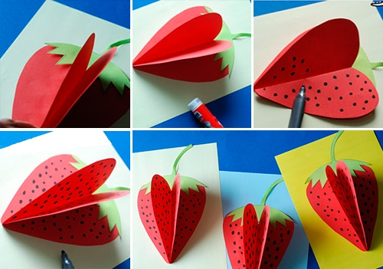

БАЖАЮ УСПІХУ!

